**Robert Golob**

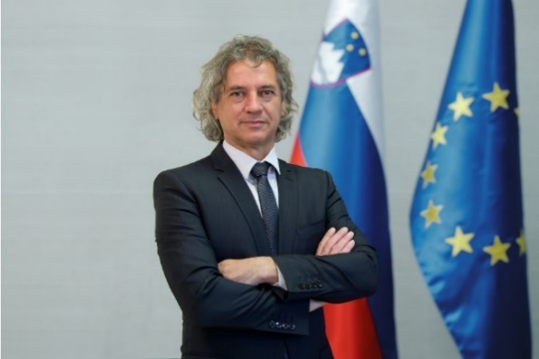

Dr. Robert Golob, rojen 23. januarja 1967 v Šempetru pri Gorici, je diplomant Fakultete za elektrotehniko Univerze v Ljubljani, na kateri je leta 1994 tudi doktoriral, in eden vodilnih strokovnjakov za elektroenergetiko v Sloveniji.

Po zaključku doktorskega študija je kot Fulbrightov štipendist gostoval na Georgia Institute of Technology v Atlanti in se leta 1997 zaposlil kot docent na Fakulteti za elektrotehniko v Ljubljani, na kateri je bil izredni profesor.

Je avtor številnih znanstvenih objav in referatov s področja trgov, optimizacije virov energije in načrtovanja elektroenergetskega sistema. Vodil je številne temeljne raziskovalne in industrijsko-aplikativne projekte za potrebe elektrogospodarstva Slovenije. Leta 1998 je bil imenovan za vodjo pogajalske skupine za Evropsko unijo za področje energetike, leto kasneje pa je prevzel funkcijo državnega sekretarja za energetiko ter sodeloval pri oblikovanju ključnih zakonov s tega področja.

Leta 2002 je ustanovil zasebno podjetje Strela-G, iz katerega je kasneje nastalo podjetje GEN-I. V dobrem desetletju je podjetje iz lokalnega postalo globalni trgovec z električno energijo. Na slovenskem trgu je družba pod njegovim vodstvom nastopila kot prvi neodvisni ponudnik električne energije in zemeljskega plina, danes pa dosega vodilni delež gospodinjskih odjemalcev za električno energijo. Njena razvojna usmerjenost stremi k zeleni transformaciji, zmanjšanju ogljičnega odtisa in skrbi za čisto okolje prihodnjih generacij.

V politiko je vstopil 24. januarja 2022 na kongresu stranke Zelenih dejanj, na katerem je postal njen predsednik. Na kongresu je stranka dobila novo ime Gibanje Svoboda. Na volitvah istega leta je bil izvoljen za poslanca, stranka pa je dobila rekordnih 34,45 % glasov oziroma 41 poslanskih mandatov.

**Klemen Boštjančič**

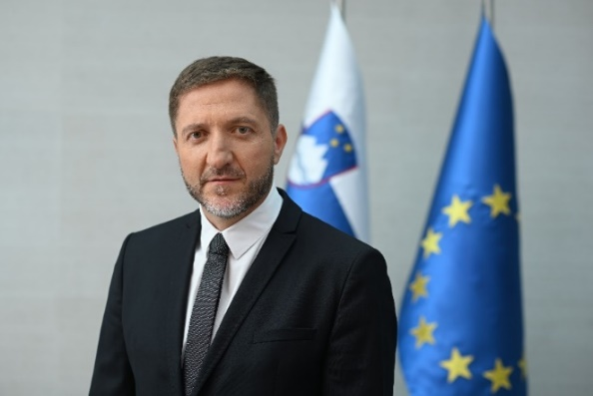

Klemen Boštjančič se je rodil 1. septembra 1972. Po izobrazbi je univerzitetni diplomirani ekonomist.

10 let je vodil lastno svetovalno podjetje, ki se ukvarja s svetovanji pri finančnem in poslovnem prestrukturiranju (pretežno družb v težavah), analizi poslovnih modelov, prevzemih in združevanjih podjetij, pridobivanju različnih dovoljenj ter kadrih.

Vključen je bil v vrsto projektov bank in drugih finančnih institucij. Sodeloval je v številnih projektih prestrukturiranja in je v tem kontekstu sodeloval z različnimi vlagatelji, kot so banke, finančni skladi, fizične osebe, država idr.

Poleg tega je opravljal številne vodstvene in nadzorne funkcije. Bil je predsednik upravnega odbora Save, d. d., predsednik nadzornega sveta Save Turizem, d. d., in član upravnega odbora Združenja nadzornikov Slovenije.

V preteklosti je bil tudi predsednik nadzornih svetov Vegrada, d. d., (zadnjih 10 mesecev pred stečajem družbe) in Intereurope, d. d., ter član nadzornega sveta Merkur trgovina, d. d.

Bil je prokurist Trima, d. d., in dve leti predsednik uprave Adrie Airways, d. d., ki je v času njegovega predsedovanja uspešno zaključila finančno prestrukturiranje ter začela izvajati restriktiven, a zelo ambiciozen načrt operativnega prestrukturiranja. Adrio je zapustil zaradi različnih pogledov z nadzorniki glede strategije ter ukrepov prestrukturiranja in njihove intenzitete. Pred tem je bil član in nato predsednik uprave Mineral, d. d., kjer je med finančno krizo, ki je še posebej močno prizadela gradbeništvo, podjetje vodil skozi prisilno poravnavo od roba stečaja do dobičkonosnosti.

**Paolo Gentiloni**

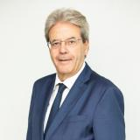

Paolo Gentiloni je od decembra 2019 evropski komisar za gospodarstvo. Bil je predsednik italijanske vlade (2016-2018), minister za zunanje zadeve in mednarodno sodelovanje (2014-2016), član Odbora za zunanje zadeve (2013-2014) in minister za komunikacije (2006-2008).

Pred tem je bil tiskovni predstavnik stranke Margherita (2002-2007), predsednik nadzornega Odbora za radiodifuzne storitve (2005-2006), tiskovni predstavnik rimskega župana in komisar v mestu Rim (1993-2000). V začetku svoje kariere je delal kot poklicni novinar.

Gentiloni se je rodil leta 1954 in diplomiral iz političnih ved na rimski univerzi La Sapienza. Njegova zadnja knjiga je "La sfida impopulista" (Ne)populistični izziv).

**Paschal Donohoe**

Portret Paschala Donohoeja

Paschal Donohoe T.D. je irski minister za javno porabo, izvajanje nacionalnega razvojnega načrta in reforme. Na to mesto je bil imenovan decembra 2022. Pred to vlogo je bil od junija 2017 minister za finance v dveh vladah. Minister Donohoe je bil prvič izvoljen za predsednika Evroskupine julija 2020 in nato ponovno decembra 2022. Njegov drugi mandat se je uradno začel januarja 2023. V tej vlogi je tudi predsednik sveta guvernerjev evropskega mehanizma za stabilnost. Minister Donohoe je bil pred tem tudi minister za javno porabo in reforme, in sicer od maja 2016 do junija 2020, od julija 2014 do maja 2016 pa minister za promet, turizem in šport. Od julija 2013 do julija 2014 je opravljal tudi funkcijo ministra za evropske zadeve na Ministrstvu An Taoiseach in Ministrstvu za zunanje zadeve.

Minister Donohoe je bil prvič izvoljen za poslanca irskega parlamenta (Teachta Dála - T.D.) februarja 2011 za volilno okrožje Dublin Central. Pred tem je bil med letoma 2007 in 2011 član senata (Seanad Éireann). Med letoma 2004 in 2007 je bil tudi član dublinskega mestnega sveta. Minister Donohoe je bil kot poslanec T.D. predsednik pododbora Oireachtasa za prihodnost Irske v Evropi in član Odbora za javne finance. Bil je tudi podpredsednik Odbora za evropske zadeve, kot senator pa je bil član Skupnega odbora Oireachtasa za promet.

Minister Donohoe je diplomiral iz politike in ekonomije na Trinity College v Dublinu, obiskoval pa je tudi šolo krščanskih bratov St Declan's.

**Fernando Medina**

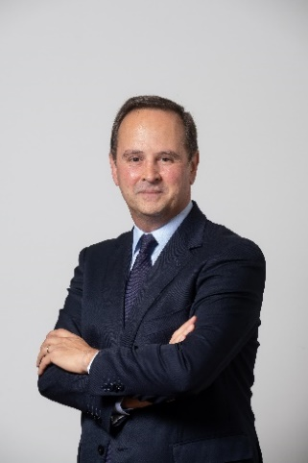

Fernando Medina se je rodil leta 1973 v Portu. Je ekonomist, diplomiral je na Ekonomski šoli v Portu in magistriral iz ekonomske sociologije na lizbonski univerzi ISEG - Lisbon School of Economics & Management. Trenutno zaseda funkcijo ministra za finance Portugalske. Bil je župan Lizbone (2015-2021), podžupan, pristojen za finance (2013-2015), in predsednik metropolitanskega območja Lizbone (2017-2021). Bil je poslanec in podpredsednik parlamentarne skupine Socialistične stranke (2011-2013); bil je član Odbora za proračun in finance ter Odbora za spremljanje programa gospodarske in finančne pomoči. V preteklosti je bil na funkciji državnega sekretarja za industrijo in razvoj na Ministrstvu za gospodarstvo (2009-2011) ter državnega sekretarja za zaposlovanje in poklicno usposabljanje na Ministrstvu za delo in socialno solidarnost (2005-2009). Bil je svetovalec za izobraževanje in svetovalec za gospodarske zadeve predsednika vlade Antónia Guterresa. Opravljal je več funkcij v organih in službah Ministrstva za delo in Ministrstva za gospodarstvo, trenutno pa je stalni uslužbenec AICEP.

Je član sekretariata Socialistične stranke.

**Johanna Lybeck Lilja**

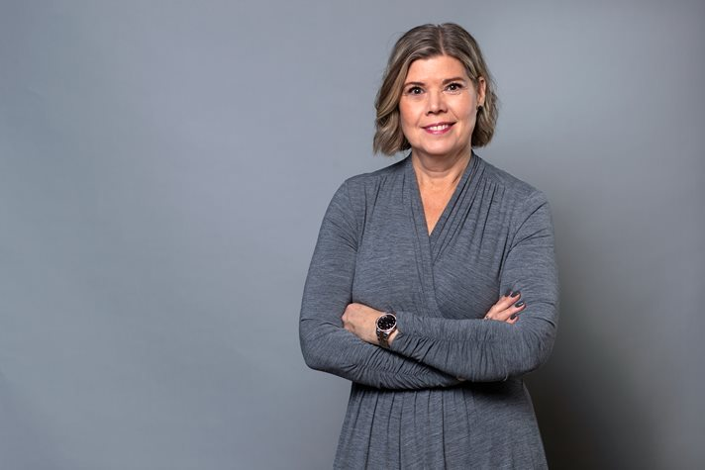

Johanna Lybeck Lilja je državna sekretarka švedske ministrice za finance Elisabeth Svantesson. Odgovorna je za gospodarsko politiko in mednarodno gospodarsko sodelovanje.

Rojena leta 1966, živi v Stockholmu, poročena in ima tri otroke. Študirala je ekonomijo na Univerzi v Stockholmu in s štipendijo obiskovala Univerzo Massachusetts v ZDA (1988-1989). Na Ekonomski šoli v Stockholmu je pridobila diplomo certificiranega evropskega finančnega analitika (DEFA) (1999-2000). Med letoma 2003 in 2004 se je udeležila usposabljanja za vodstvene kadre banke Sveriges Riksbank, leta 2008 pa je na univerzi Uppsala študirala osnove prava EU.

V preteklosti je opravljala različne funkcije in naloge: bila je članica posebne svetovalne skupine za pokojnine (2010-2014), predsednica Odbora za finančne trge (2010-2012), predsednica skupine za pripravo Sveta za finančno stabilnost (2013-2014), članica odbora/članica svetovalnega odbora Nasdaq Nordic (2016-2022), članica odbora SwedSec Licensiering AB (2017-2022), vodja projektov, Näringslivets EU-fakta Assignments (1994-1995), ekonomistka pri Švedski centralni banki (Sveriges Riksbank) (1996-2000), vodja oddelka pri Švedski centralni banki (2000-2004), svetovalka pri Švedski centralni banki (2004-2008), direktorica in posebna svetovalka, Ministrstvo za finance (2008-2010), državna sekretarka, Ministrstvo za finance (2010-2014), strateška svetovalka, Nordea (2015-2022).

**Pierre Gramegna**

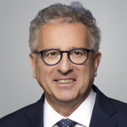

Pierre Gramegna je od 1. decembra 2022 generalni direktor Evropskega mehanizma za stabilnost (EMS), od 13. decembra 2022 pa je generalni direktor Evropskega instrumenta za finančno stabilnost (EFSF).

Pierre Gramegna je bil od decembra 2013 do januarja 2022 finančni minister Velikega vojvodstva Luksemburg in član sveta guvernerjev EMS.

V osmih letih, ko je bil finančni minister, je gospod Gramegna uravnotežil državni proračun in zagotovil, da je Luksemburg v celoti izpolnjeval Pakt EU za stabilnost in rast. V času njegovega mandata so vse bonitetne agencije državi dodelile oceno AAA.

Gramegna je bil leta 2015 tudi predsednik Sveta Ecofin, kjer je predsedoval ministrskim sestankom in nadzoroval pomembne direktive o samodejni izmenjavi informacij in preglednosti.

Kot finančni minister je bil Gramegna guverner pri Mednarodnem denarnem skladu in več multilateralnih razvojnih bankah. Leta 2016 je bil za eno leto izvoljen za predsednika Evropske banke za obnovo in razvoj.

Leta 2017 je ustanovil luksemburško hišo finančne tehnologije za spodbujanje fintech in okrepljene digitalizacije finančnega središča.

O Gramegnevi zavezanosti vprašanjem, povezanim s podnebnimi spremembami, pričajo njegova udeležba na številnih ministrskih srečanjih konference Združenih narodov o podnebnih spremembah in pobude na področju trajnostnega financiranja, vključno z ustanovitvijo platforme za podnebno financiranje skupaj z Evropsko investicijsko banko.

Od septembra 2003 do decembra 2013 je bil generalni direktor Luksemburške gospodarske zbornice. V tem obdobju je bil več let podpredsednik Eurochambres in med letoma 2004 in 2008 predsednik letalske družbe Cargolux Airlines, poleg tega je bil član več upravnih odborov, med drugim luksemburške borze in družbe BGL BNP Paribas Luxembourg SA.

Diplomatsko kariero je opravljal od aprila 1983 do avgusta 2003, ko je zasedal različne položaje, med drugim:

* luksemburški veleposlanik na Japonskem, akreditiran tudi v Južni Koreji, v letih 1996-2002;
* generalni konzul Luksemburga v San Franciscu v letih 1993-1996;
* svetovalec na veleposlaništvu Luksemburga v Parizu v letih 1988-1992 in
* sekretar, prvi sekretar na luksemburškem ministrstvu za zunanje zadeve v letih 1983-1988.

Gospod Gramegna je študiral pravo in ekonomijo na Univerzi Paris II (Pantheon-Assas), kjer je leta 1981 diplomiral iz civilnega prava (Maîtrise) in leta 1982 iz ekonomije (licence). Poleg tega je magistriral iz prava Evropske skupnosti in prejel naziv častnega doktorja (Doctor Honoris Causa) na poslovni šoli ESCP v Parizu in na Univerzi svetega srca v Luksemburgu.

**Mitja Gaspari**

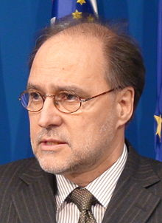

Mitja Gaspari je študiral ekonomijo na Univerzi v Ljubljani in magistriral iz monetarne ekonomije na Ekonomski fakulteti Univerze v Beogradu.

Gaspari je delal v Narodni banki Jugoslavije, kjer je leta 1988 postal viceguverner. Septembra 1991 je postal višji svetovalec v Svetovni banki. Med letoma 1992 in 2000 je bil slovenski minister za finance. Med letoma 2001 in 2007 je bil Gaspari guverner Banke Slovenije. V času njegovega mandata je Slovenija kot uradno valuto uvedla evro. Med letoma 2008 in 2012 je bil Gaspari minister, pristojen za razvoj in evropske zadeve. V času njegovega mandata se je Slovenija pridružila OECD (2010).